С Е Л С К О С Т О П А Н С К А А К А Д Е М И Я

ИНСТИТУТ ПО РОЗАТА И ЕТЕРИЧНОМАСЛЕНИТЕ КУЛТУРИ
6100 Казанлък, бул. “ Освобождение” 49, тел.: 0431/ 6 20 39, факс: 0431/ 6 20 83, e-mail: iremk@mail.orbitel.bg

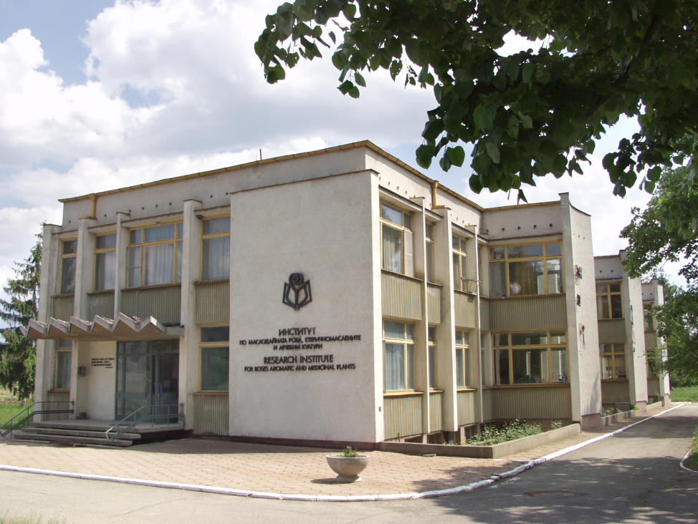

ПРОГРАМА

за развитие и управление на
ИНСТИТУТ ПО РОЗАТА И ЕТЕРИЧНОМАСЛЕНИТЕ КУЛТУРИ, гр. Казанлък
за периода 2024 – 2028 г.

Доц. д-р Ана Миленова Добрева

Казанлък
2024

СЪДЪРЖАНИЕ:
- Въведение…………………………………………………………………………………………………… стр.3
- Научни приоритети, структура на управление и нормативна база на Селскостопанска академия……………………………………………………………………………… стр.4
- Научна, научно-приложна, експериментална дейности и административна организация на ИРЕМК … ……………………………………………………………………….…… стр.6
- Научни приоритети в областта на основната дейност на института у нас, в европейски и световен мащаб……………………………………………………………………….. стр.10
5. Система за наблюдение и оценка на научноизследователската дейност, осъществявана от научните организации в Република България………………………………………………………………………………………………………….. стр.12
6. Източници на финансиране на научната дейност у нас, в ЕС и в световен мащаб............................................................................................................................................................. стр.13
7. Визия за организацията и развитието на ИРЕМК ……………………………………… стр.15
7.1. Развитие на кадровия потенциал……………………………………………………………… стр.16
7.2. Развитие на научноизследователската дейност……………………………………….. стр.17
7.3. Организиране и провеждане на обучението на докторанти…………………….. стр.20
7.4. Развитие на научната инфраструктура и материалната база…………………… стр.20
7.5. Укрепване на финансовото състояние на института……………………………….. стр.20
8. Мотивация за участие в конкурса …...................................................................................... стр. 22

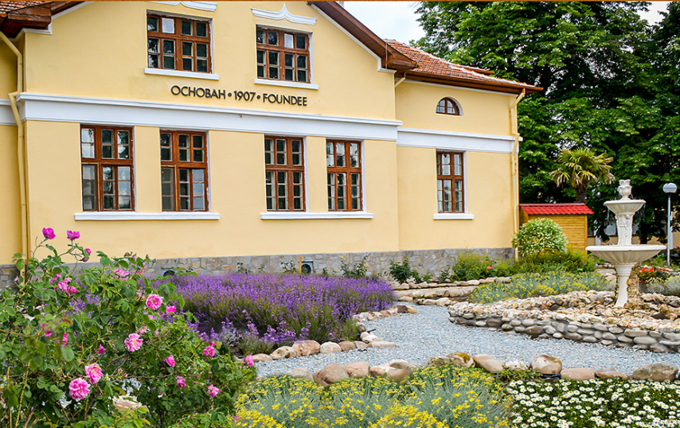

- ВЪВЕДЕНИЕ
Изследователската работа с маслодайната роза започва много преди създаване на първото Опитно поле по розата в Казанлък през 1907 г. Макар и без научен подход, българските стопани трупат знания столетия наред и отбират най-качествените и високодобивни растения за своите насаждения, разработват система за агротехнически мероприятия, залагат на технологични прийоми при преработката. Въвеждането на вторична дестилация също може да се счита за иновация, която води до силен икономически напредък и поставя страната ни начело в световното производство на розово масло. Розопроизводството е най-ранната индустрия в България (през 1820 г. Дончо Папазоглу открива първата фабрика за розово масло). Нарасналото културно ниво на стопаните в началото на ХХ век води до поставяне проблемите в бранша на научни основи и създаване на „…изпитателни полета, където да се изучат всички въпроси по отглеждането на розата и други ароматни растения“ (записки от Първата конференция по розопроизводството, 1906 г.). Постепенно в списъка на растенията влизат лавандула, мента, анасон, кориандър, копър, чубрица и др. култури с промишлено значение. Създават се дестилерия и лаборатории, открива се метереологична станция, поставя се началото на библиотечната дейност. До 1945 г. Константин Георгиев е едновременно директор, изследовател, пропагандатор и внедрител, а делото му е фундамент, върху който стъпват изследванията на следващите научни работници. Работата се разгръща мащабно и това води до създаването на Институт по розата, етеричномаслените и лечебни култури през 1967 г. След повече от 100 години развитие, преминал през много промени в структурата и научните направления, ИРЕМК продължава да бъде научно звено на българското земеделие в сегмента на етеричномаслените и лечебни култури. Доказателство за това е водещата роля на страната ни в продукцията на билки, ароматни растения и натурални първични изделия в рамките на Европейския съюз. Глобалният пазар на етерични масла и природни продукти се очаква да расте със средногодишен темп на натрупване от 8-11% в периода до 2025 г. (https://www.fermer.bg/files/3/5ef7ac53-b09d-494b-b19f-df922ea3cd12Bulgarian_Essential_Oils_Market_2017_BG.pdf), научната продукция в тази сфера нараства с бързи темпове (https://doi.org/10.3390/agriculture14030405) и бъдещето на Института трябва да е обвързано с адекватна на тях програма за развитие и управление в краткосрочен и дългосрочен план.

- Научни приоритети, структура на управление и нормативна база на Селскостопанска академия
Селскостопанска академия (ССА) е научна организация по смисъла на Закон за развитие на академичния състав в Република България (ЗРАСРБ). Условията, реда и изискванията по прилагането на закона се уреждат с Правилник за приложение в рамките на РБългария и на ССА. Тя е национална, автономна, бюджетна организация към Министерство на земеделието и храните. В този смисъл тя извършва делегирана от държавата дейност като организира и извършва научни изследвания, изпълнява експериментално-производствени, иновативни и образователна функции в рамките на националната аграрна политика и в съответствие с общата селскостопанска политика на Европейския съюз.
  - Научните приоритети на ССА са пряко обвързани с мисията и визията на институцията. Те гарантират устойчивото развитие на аграрния сектор и селските райони чрез знание и иновации, осъществявани посредством проекти с национална и глобална значимост.
Основен приоритет е създаването и отглеждането на български сортове/ хибриди растения и породи животни. Той е стълб за националните приоритети в науката: „Повишаване конкурентоспособността и продуктивността на икономиката“ в съответствие с тематичните области на иновационната стратегия ИСИС и „Подобряване на качеството на живот – храни, здраве, биоразнообразие, опазване на околната среда, градска среда и транспорт и др.“ (https://www.eufunds.bg/bg/opseig/node/4623). Носител е на силен иновационен потенциал, който може да повлияе значително за икономическото развитие на България.
Втори по важен приоритет на ССА е непрекъснато да разширява и осъвременява научния си потенциал с цел осигуряване на знания за съвременните предизвикателства и да подпомага вземането на компетентни решения. ССА притежава кадровия потенциал на експертите в областите на съхранение и оползотворяване наличните генетични ресурси в страната, интродуциране на високопродуктивни сортове растения и породи животни, създаване на такива сортове и породи, устойчиво управление на природните ресурси и рационалното им използване, опазване на околната среда чрез екологични подходи, създаване на качествена и безопасна храна за населението, използване на съвременни научни методи за действия в биоикономиката и агроиндустрията.
  - Органите на управление на Селскостопанската академия са:
1. Председател;
2. Управителен съвет.
Изпълнителен орган на управителния съвет е изпълнителното бюро, което се състои от председател, заместник-председател и главен научен секретар, всички – хабилитирани лица.
Структурата на Академията включва:
- Централна администрация;
- Научни институти – 25 броя;
- Научни центрове – 4 броя;
- Национален земеделски музей;
- Държавно предприятие „Научно-производствен център“ – включващо 13 специализирани поделения.
Помощни органи са Научните съвети, Експертните съвети и Съвет на директорите.
  - Нормативните документи, регламентиращи дейността на Селскостопанска академия са:
- Закон за Селскостопанска академия (ДВ, бр. 43 от 2008 г., последно изм. ДВ. Бр.102 от 8 Декември 2023г.);
- Устройствен правилник на ССА (Постановление № 151 от 25.07.2018г. на МС, изм. И доп. ДВ. Бр. 101 от 3. ХII 2021г);
- Закон за висшето образование (ДВ. Бр.112 от 27 Декември 1995г., последно доп. ДВ. Бр.108 от 30 Декември 2023г.) ;
- Закон за развитието на академичния състав в Република България (ДВ. Бр.38 от 21 Май 2010г., изм. ДВ. Бр.102 от 23 Декември 2022г.) и Правилник за прилагане на Закона за развитието на академичния състав в Република България (ДВ. Бр.75 от 24 Септември 2010г., последно изм. И доп. ДВ. Бр.15 от 19 Февруари 2019г. );
- Правилник за развитието на академичния състав в Селскостопанска академия;
- Закон за професионалното образование и обучение (ДВ. Бр.68 от 30 Юли 1999г., последно доп. ДВ. Бр.106 от 22 Декември 2023г.) ;
- Закон за авторското право и сродните му права (ДВ. Бр.56 от 29 Юни 1993г., последно изм. И доп. ДВ. Бр.100 от 1 Декември 2023г.);
- Правилник за работата на Научните и Експертни съвети в ССА;
- Етичен Кодекс на учените в ССА;
- Правилник за провеждане на конкурси за директори на научните институти в ССА
и други свързани с тях нормативни актове.

- Научна, научно-приложна, експериментална дейности и административна организация на ИРЕМК
3.1. В Института повече от сто години се разработват всички научни въпроси свързани с отглеждането и преработката на маслодайната роза, лавандула, мента и голям набор от ароматни и медицински растения. По конкретно научната дейност е съсредоточена в няколко направления:
- интродукция, селекция и семепроизводство на ароматни и лечебни растения;
- растителна защита, агротехника, механизация;
- преработка на растителни суровини от ароматни и лечебни растения;
- химически и физикохимически анализи на етерични масла, растителни суровини и билкови продукти;
- разработване на продукти на натурална основа;
Създадените над 40 сорта ароматни и лечебни култури са постижение не само за ИРЕМК, но и за земеделската наука у нас. В момента българското розопроизводство се основава на създадените в Института 4 сорта и подобрена популация маслодайна роза. При два от тях – „Елейна“ и „Янина“, са използвани уникални за времето си химически и радиационен мутагенез, съчетан с клонова селекция. Освен висок добив и съдържание на етерично масло, те притежават повишена устойчивост на замръзване и ръжда. До момента нямат конкуренция в световен мащаб.
Цялото лавандулопроизводство се основава на селекционираните в ИРЕМК 7 сорта лавандула. Производителите на мента, салвия скларея, лайка, валериана, жълт мак, силибум, резене и много други също използват сортовете, създадени тук.
Технологиите за разсадопроизводство на тези култури са едни от най-значимите постижения на ИРЕМК, които в момента масово се използват в практиката. През 1986 г., е внедрена нова технология за производство на посадъчен материал от маслодайна роза, чрез вкореняване на зелени резници в култивационно съоръжение и оттогава това е основният метод за размножаване на българската роза. Всички насаждения у нас (над 47000 дка) са създадени по този метод, който е с висок размножителен коефициент и съкратен срок на производство. Заедно със сортовете, това е най-търсения научен продукт на Института.
Създадената в ИРЕМК технология за производство на лавандулов разсад в студени лехи позволи размножаване на сортовете, запазвайки тяхната автентичност и качество. В момента разсадопроизводството на лавандула е най-бързо развиващия се отрасъл в етеричномасленото производство, даващ препитание на хиляди семейства в района на Розовата долина и на производители в други райони с концентрация на лавандулови насаждения. Само през последните две години по индикативни данни са произведени над 40 млн. броя лавадулов разсад именно по създадената в Института технология.
В качеството си на държавна научна организация ИРЕМК години наред проучва и предлага на българските фермери посевен и посадъчен материал от сортове, които са най-пригодни за отглеждане при нашите почвено-климатични особености и прилагана агротехника. След интродукция от дивата флора на България и чужбина на много ценни произходи, сортове и видове растения, стартират селекционни програми, в резултат на които са предложени за признаване нови сортове.
В Института се е поддържала сравнително богата колекция от над 130 вида ароматни и лечебни растения, представени от 502 образеца, включващи 189 сорта, от които 22 стари, местни или застрашени от генетична ерозия сортове. Към тях се отнасяха колекции от маслодайна роза, мента, лавандула, шипка, мента, декоративни рози и др. За съжаление през последното десетилетие тази бройка значително намаля.
В технологично отношение има разработки, които се ползват масово в преработвателната промишленост – нова конструкция наклонен охладител, микроапарат за дестилация на рози, усъвършенствани параметри при дестилацията на мента и лавандула.
Изследванията на върху физиологията и биохимията в цветовете на Казанлъшката роза във връзка с образуване на маслото са фундаментални за времето си и все още се използват като цитати в съвременната наука.
Всяко направление има за цел подпомагане на българското земеделие и създаване на приложими в практиката иновации. Въпреки големият брой растения, които са обект на проучванията, център на работата винаги е била маслодайната роза, със сателит лавандула. Понастоящем основната дейност на ИРЕМК се състои в интродукция, селекция и размножаване на ароматни и лечебни растения, технологии за отглеждане и за производство на посадъчен материал, разработване на правила за добри практики в растителната защита, преработка на суровини и приложението им в парфюмерията и козметиката.
3.2. Административна организация на ИРЕМК
Съгласно Устройствения правилник на ССА, ръководните органи на институтите са: директор, общо събрание на учените, дирекционен съвет и научен секретар. Поради недостатъчния брой хабилитирани учени, в ИРЕМК научният секретар е ИД. Специфичното административно разпределение на дейността има следният вид:
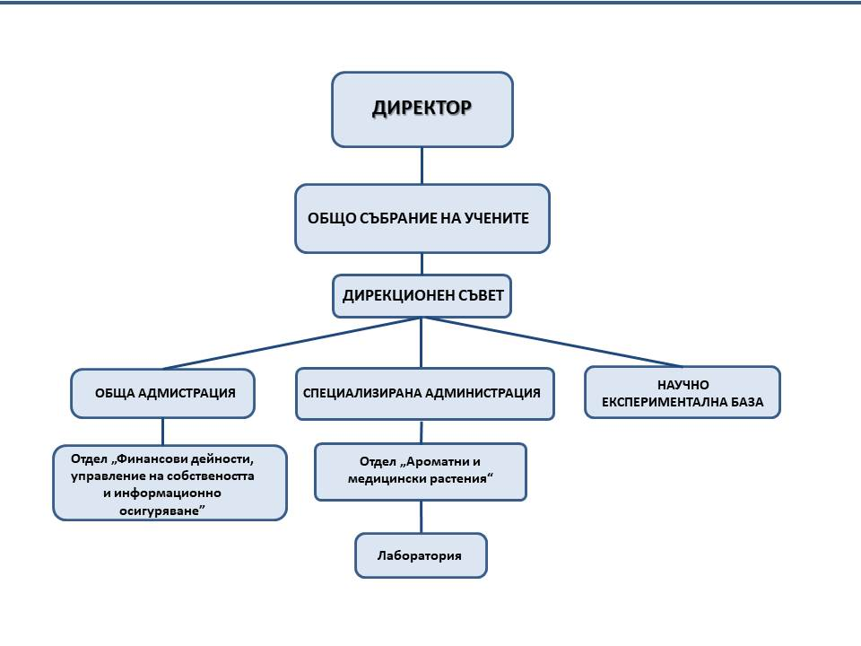
Директорът е хабилитирано лице, което организира и отговаря за цялостната дейност на института, стопанисване на имуществото, сключване и прекратяване на трудовите договори със служителите, сключване на договори с външни институции или лица. Общото събрание на учените включва целия академичен състав, който изгражда стратегията за дейността, разглежда и приема годишния отчет на ИРЕМК, предлага за утвърждаване на председателя на ССА и приема Правилник за устройството и дейността на Института. Дирекционният съвет включва ръководителите на отдели и изпълняващ длъжността научен секретар, при нужда и др. специалисти или представители на профсъюзите. Чрез него се подпомага работата на Директора в изпълнение делата на ИРЕМК.
Научната дейност е съсредоточена в отдел „Ароматни и медицински растения“. Той разполага с 3 доцента, 3 главни асистента, 1 доктор, 4 агронома, химик, технолог, лаборант и техник. Има едно вакантно място за научен сътрудник. Работи в следните направления:
- Интродукция, селекция и семепроизводство на ароматни и лечебни растения.
- Поддържане на Генофонд от 116 вида и 56 сорта ароматни и лечебни растения
- Растителна защита
- Агротехника
- Технология на преработка на етеричномаслени и лечебни суровини
- Изпитване и приложение на продуктите от тях
Отделът разработва и предлага за одобрение нови научноизследователски проекти към ССА и други институции в страната и в чужбина. Ръководи и следи за тяхното изпълнение, контролира експерименталната дейност, обучава специализанти и студенти, осъществява научното обслужване на бизнеса в бранша, разработва стратегии, технологии, технологични карти, стандарти, методики и др. нормативи, имащи отношение към дейността. Подпомага се от лаборатория, в която се извършват физикохимични и химични анализи на ароматни и лечебни растения, етерични масла и екстракционни продукти, козметика, почвени проби и семена.
Научно-експерименталната база отговаря за състоянието на насажденията от рози, лавандула или др. култури, производството на стандартен посевен и посадъчен материал и подпомага научният отдел при внедряване на създадените технологии за отглеждане, агротехника, растителна защита и семепроизводство. Поддържа 500 дка за трайни насаждения от маслодайна роза и други култури, 10 дка за производство на разсад лавандула и 2 оранжерии по 100 м² за производство на разсад от маслодайна и декоративна рози.
Отдел ФДУСИО представлява общата администрация, която включва главен счетоводител, касиер, финансов контрольор, ТРЗ, секретар, домакин, шофьор и хигиенист.
Общия брой на служителите е 31, при щат 32 места.

- Научни приоритети в областта на основната дейност на института у нас, в европейски и световен мащаб
Научната дейност на Института е в унисон с научните приоритети в национален, европейски и световен мащаб. Както беше посочено по-горе, тя е част от заложените в Националната стратегия за развитие на научните изследвания в Република България 2017 – 2030 решения за подобряване на качеството на живот на населението – храни, здраве, биоразнообразие и опазване на околната среда. Следва принципите заложени в Иновационната стратегия за интелигентна специализация на България, Националната програма за развитие на България 2030 и Оперативната програма „Наука и образование за интелигентен растеж“. Приносът на ИРЕМК се изразява в:
- Създаване на нови, високопродуктивни сортове етеричномаслени и лечебни растения, подходящи за устойчиво развитие на земеделието
- Разработване на технологии за отглеждане и растителнозащитни практики за конвенционалното и биологичното земеделие
- Изпитване и приложение на нови, екологичносъобразни и щадящи здравето на човека технологии за получаване на продукти от тези растения
- Запазване биоразнообразието чрез съхранение и поддържане на ценни растителни видове и произходи в Генофонда на Института
- Опазване на околната среда чрез дълбочинни, комплексни технологии, без въглероден отпечатък
- Разработване на технологии за козметични продукти на базата на натурални съставки
Ароматните растения и билките придружават човечеството в цялото му развитие и въпреки напредъка на съвременната химия са в ренесансова позиция по отношение на съвременната наука. Публикуваните документи в базата данни на Scopus (www.scopus.com) за последните 20 години показват, че изследванията върху тях нарастват с бързи темпове, като приоритетите се фокусират върху растителните продукти (екстракти, изолати, концентрати и др.), както и върху техните въздействия при хората, животните, растенията и околната среда (Фигура 1).

Фигура 1. Общ брой документи (статии и цитати) за ЕМЛ растения в Scopus database
Тъй като основната част от ароматните и лечебни растения все още се добиват от дивата природа, изследванията върху тяхната генетична идентичност и изобилие имат първостепенно значение за тяхното опазване (особено за застрашените видове). Разчитането на генома дава възможности за използване потенциала на растението в многопластова посока. Други аспекти са изследвания върху продуктивните качества в условията на климатичните изменения, биотехнологиите, биологичен модел на култивиране, устойчиво оползотворяване на отпадъците и биоресурсите, идентифициране на активни съставки и тяхното изолиране. Етеричните масла са основно обект на изследвания като технология на получаване, химичен състав и приложение в различни области на живота въз основа на техните активности. Най-голям е обемът с проучвания върху биологичната активност на природните продукти – антимикробна, антигъбна и антиоксидантна, както и потенциала им срещу социално най-значимите болести – рак, малария, туберкулоза, чума, диабет, сърдечносъдови, неврогенеративни или психични проблеми. В контекста на световната наука за етеричномаслените и лечебни растения ИРЕМК има своето място, видно от справката в световноизвестните база данни Scopus и Web of Science. Тя показва, че учените на ИРЕМК публикуват по горепосочените проблеми в престижни списания с висок IF/ранг и висока категория квартил Q. Основен обект на изследванията са маслодайната роза и нейните продукти – в този сегмент нашите публикации се равняват със световните и това обяснява големият международен интерес от страна на научни институти, организации или учени. За съжаление, капацитетът на ИРЕМК не позволява да отговорим на всички предложения за проекти или запитвания за услуги.

- Система за наблюдение и оценка на научноизследователската дейност, осъществявана от научните организации в Република България
Системата за наблюдение и оценка на научноизследователската дейност в България е създадена с цел подобряване капацитета на научните изследвания като въвежда международни стандарти за качество в тази област. Правилникът, който урежда организацията и функционирането на системата за висшите училища и научните организации, както и на дейността на Фонд „Научни изследвания“, е издаден от Министъра на образованието и науката (обн. - ДВ, бр. 54 от 29.06.2018 г.). В него са посочени набор от правила за ежегодно наблюдение, оценка и анализ на научноизследователската дейност, основани на принципите на публичност, прозрачност и предсказуемост на политиката за финансиране на научните изследвания.
Оценката се основава на използването на обективни и лесно проверими данни от независими източници. Основни източници и инструменти на системата са:
1. Световните научни бази данни – SCOPUS, WEB of SCIENCE (All Databases);
2. Бази данни, поддържани от Directory of Intellectual Property Offices – WIPO, European Patent Office (EPO), United States Patent and Trademark Office, BPO Online – database of Bulgarian Patent Office;
Използват се също регистрите на НАЦИД, отчетите на ФНИ, финансово-счетоводнте отчети на отделните научни организации и др. За да се уравни спецификата на цитируемост в отделните научни области е въведен коефициент к , който се актуализира всяка година.
Инструмент за приложението на системата е комисия с независими експерти, отговарящи на определени критерии, която се назначава от Министъра на образованието и науката. Резултатите от оценката се използват като основа за определяне на финансирането на научните организации. По този начин се формира подкрепа на националната политика в областта на научните изследвания, допринасяща за постигане на конкурентни научноизследователски резултати и за развитието на българските научни организации като водещи научни организации и като равностойни партньори на водещи научни организации в Европейския съюз (ЕС) и в световен мащаб.
- Източници на финансиране на научната дейност у нас, в ЕС и в световен мащаб.
Адекватното финансиране на научните проекти е ключов момент за изпълнението им и за качеството на получените резултати. След силен спад на средствата за наука и развойна дейност в страната след 1989 г. (комбинирани публични и частни инвестиции като процент от БВП), след 1990 г. делът на финансирането слабо започва да нараства след 2014 г. С това обаче България остава в дъното на класацията по отношение на инвестициите на страните от ЕС в научноизследователска и развойна дейност (24 място от 28 държави‐членки на ЕС) и значително под средната за ЕС стойност на интензивност във вложенията за тази дейност. Нарастването след кризисния период се дължи на частно финансиране за приложни изследвания и експериментално развитие и не осигурява средства за капиталови разходи. Съгласно съобщение на НСИ през 2015 г. разходите за фундаментални изследвания са само 9.3%.
Основен инструмент за финансиране на научни изследвания на конкурсен принцип у нас е Фонд „Научни изследвания“ (ФНИ). Фондът осигурява финансова подкрепа за проекти и дейности за насърчаване и развитие на научните изследвания в съответствие със:
- Европейската рамка за държавна помощ за научни изследвания, развитие и иновации (ОВ, С 198 от 27.06.2014 г.);
- Националната стратегия за научни изследвания и Националната програма за реформи;
- Рамкови програми с определени приоритети на Европейския съюз, както и други европейски и международни инициативи.
Темите на проектите трябва да попадат в определени тематични направления:
- Създаването на нови научни знания;
- Българската история, език, култура и национална идентичност;
- Насърчаване развитието на природните, техническите, хуманитарните и обществените науки;
- Решаването на проблеми в областта на икономиката, образованието, селското стопанство, екологията, обществените процеси, човешките ресурси, сигурността, отбраната и здравето.
Други източници на финансиране са Националният иновационен фонд и националните научни програми към Министерство на образованието и науката, Министерство на иновациите и растежа, свързаните с Министерство на околната среда и водите и Министерство на земеделието.
В европейски мащаб структурните и инвестиционни фондове, както и рамковите програми на ЕС са сред най‐важните инструменти за финансиране на научна инфраструктура и научните изследвания за държавите членки от ЕС. Възможности, свързани с научните изследвания предоставят програмите COSME, „Еразъм+“, LIFE, ERTP, Механизмът за свързване на Европа и здравните програми на ЕС. Някои държави имат фондове за билатерални или мултилатерални научни проекти (Швейцарската национална научна фондация (SNSF), Национална фондация за природни науки на Китай (NSFC)) По-голямата част от инвестициите в ЕС за научни изследвания попада под егидата на актуалната за момента, девета РП „ Хоризонт Европа 2021 – 2027“.

- Визия за организацията и развитието на ИРЕМК
Визията за развитието на ИРЕМК е дългосрочна стратегия, която трябва да възстанови и утвърди ролята на Института като водещ национален, регионален и европейски изследователски и развоен център за ароматни и медицински култури. За изпълнението на тази мисия, в следващите 4 години трябва да се заложат изпълними цели, свързани с повишаване капацитета на кадровия потенциал, на научноизследоветелската дейност, подобряване на материалната база и укрепване на финансовото състояние на институцията.
Ако приложим техниката за стратегическо планиране SWOT анализ и набележим силните и слаби страни, възможностите и заплахите за Института, то тяхното разпределение ще има следният вид:
Силни страни | Възможности
- Регионален и национален център за научно-изследователска работа с ароматни и медицински култури  - Добри традиции в научно-изследователската дейност  - Уникален основен обект на изследванията(маслодайната роза)  - Ориентация към колаборативност  - Добра публикационна активност в областта на ароматните и медицински култури  - Богат и единствен у нас генофонд  - Многообразие и специфика на ароматните и медицински култури | - Изпълнение на поставените цели и задачи  - Увеличаване броя на научните кадри  - Увеличаване броя на хабилитираните лица и привличане на докторанти  - Участие в по-голям брой проекти  - Активно включване в колаборация с други институти  - По-силна връзка наука-бизнес
Слаби страни | Заплахи
- Липса на съвременна материална база  - Липса на достатъчен брой високо квалифицирани кадри  - Нисък дял на финансиране на конкурсен принцип  - Неблагоприятен възрастов профил  - Пасивна позиция на бизнеса | - Ограничени действия на звеното, негативна нагласа на бизнеса по отношение дейността на ИРЕМК  - Слаб пазар на научните продукти  - Липса на млади хора
Видно е, че силните страни и възможностите имат по-силно присъствие и в този смисъл посоката за развитие на ИРЕМК трябва да има следните приоритети:
• запазване постигнатото в мандата на доц. д-р Ганка Баева
• в науката основен приоритет е започване интензивна работа с маслодайната роза в различни направления
• пълноценно използване на наличните научни и административни ресурси
• разширяване сътрудничеството с наши и чужди институти и университети
• модернизиране материалната база и сградния фонд след ревизия на наличните

  - Развитие на кадровия потенциал
Кадровата политика има ключово значение за развитието на Института. Качеството на провежданите научни изследвания зависи преди всичко от човешкия потенциал - висококвалифицирани и мотивирани изследователи. Създаване на работеща кадрова структура и основа за постоянно повишаване на квалификацията на научния състав, специалисти и обслужващ персонал на ИРЕМК е . Научната дейност на ИРЕМК се извежда от 6 научни сътрудника и един служител със степен PhD. 4-ма от тях имат научна компетентност в областта на аграрните науки – с направление „Растениевъдство“ и „Растителна защита“, 2-ма в област „Хранителни технологии“, един – в професионално направление „Биологически науки“. Покриват се 4 научни специалности: „Селекция и семепроизводство“, „Растителна защита, Хербология“, „Технология на животинските и растителните мазнини, сапуните, етеричните масла и парфюмерийно-козметичните препарати» и „Вирусология“, а има нужда от компетентности по ентомология, фитопатология и аналитична химия. Възрастовата структура показва, че няма учен под 45 г. Това е крайно недостатъчно за обема на работата и налага:
- оптимизиране структурата за организация и управление на ИРЕМК в съответствие с поставените цел и задачи в полза на научното звено. Увеличаване броя на научните сътрудници с 2 бр., за сметка на сливане на длъжности в отдел „Обща администрация“. Подобрената структура ще позволи максимална заетост и съпричастност на персонала в дейността на института, като се очаква и повишаване на мотивацията, в резултат на получената морална удовлетвореност от постигнатите цели и резултати. При възможност увеличаване щата на самия Институт.
- разработване на стратегия за мотивация на научния и помощния състав, оценяване компетентността на кадрите и заплащането им (например включване в повече външно финансирани проекти, където се предвижда целево финансиране на учените; акцентиране и върху проекти на двустранна основа, където се създават условия за по-голяма мобилност, повишаване на квалификацията чрез участие в предоставени от специализираните фирми курсове и семинари и др.).
- разработване на програма за израстване на академичния състав (до края на периода да се създадат условия за хабилитация на двама учени в длъжност „Доцент“ и „Професор“).
- привличане на млади учени и специалисти (например чрез подбор на студенти от специалността „Агрономство – етеричномаслени култури“към Тракийски университет, на които сме преподаватели).
- възможност за участие на учените в международни научни конференции в чужбина (важно условие за изграждане на по-добра комуникативност, дава възможност за обмен на информация и знания, създаване на контакти и по-голяма активност при кандидатстване по програми др.).
- привличане на изградени специалисти.

  - Развитие на научноиизследователската дейност
Както се видно от името и от историята на Института, основен приоритет в изследователската работа е била и трябва да остане маслодайната роза. За съжаление през последните 10 години този въпрос беше неглижиран и резултатите закономерно доведоха до загуба на 3 колекционни участъка: единият със семенно размножени рози, получени след самоопрашване, вторият - с видове, клонове, сортове и образци, третият – колекция от стари градински рози (включително маслодайни). Тези колекции са необходими за продължаване научните изследвания върху генома на маслодайната роза и използване на молекуляр маркери за клониране и експресия на гени с ценни стопански характеристики, както и за класическа и ускорена селекция. В това отношение съвместната работа на ИРЕМК с АБИ (ССА) и Тракийски университет са добър пример за научна колаборация с резултати, които се публикуват базата данни на Scopus и WoS. Имайки предвид мащаба на работата, в рамките на следващите 4 години трябва да се изпълнят следните цели:
- създаване на колекционен участък с основните видове маслодайни рози. По възможност – интродуциране на чуждестранни видове, произходи и хибриди за нуждите на селекцията и за получаването на продукти, обект на изпитвания за биологична активност.
- започване интензивна селекционна работа с бялата маслодайна роза и продуциране на сорт. В Закона за маслодайната роза е посочено, че създаването на нови насаждения може да се направи само със сертифициран посадъчен материал. От друга страна сертификат може да бъде издаден само за сортове и видове, посочени в Националната сортова листа, а там липсват такива за Rosa alba L. Така стопаните, които искат да отглеждат бяла роза, не могат да регистрират новосъздадени насаждения и да ползват държавно подпомагане. В ИРЕМК има набор от образци, които да послужат за създаването на сорт от този вид, изолирани са два перспективни клона, има и резултати за ускорено размножаване (in vitro). Получени са и предварителни резултати за отбор в посока селекция. По този начин научноизследователската работа ще получи признание в национален и международен мащаб, ще се преодолеят противоречията, заложени в нормативните актове и браншът ще получи така необходимата помощ.
- продължаване и разширяване изследователската работа за биологичната активност на розово масло, други продукти от рози и дълбочинното оползотворяване на отпадъците при преработката на розите, в колаборация с институтите на БАН, Тракийски университет, Медицински университет – Пловдив, Медицински университет – София и др. Както беше посочено по-горе, това направление дава бързи, мултидисциплинарни резултати с висока наукометрична стойност и публикуваните резултати имат силен научен отзвук.
- прилагане на нови технологии за преработка на маслодайна роза и други етеричномаслени и лечебни суровини. Направлението използва потенциалът на т.н. „зелени“ методи в съответствие с изискванията за опазване на околната среда чрез намаляване използването на разтворители, елиминиране на отпадъчни води, енергия от изкопаеми горива и генериране на опасни вещества. Те се базират на принципите на екологичната химия и екологичното инженерство.
- продължаване научноизследователската работа с лавандулата и по-точно – с агроекологичното проучване на признатите през 2022 година нови сортове лавандула – „Терес“, „Жанета“ и „Дея“. Заедно с утвърдените сортове от същия вид (също създадени в ИРЕМК), те са постижение на научноизследователската работа на българската наука изобщо. Лавандулата също е обект на генетични иследвания (проекти към ФНИ в колаборация с АБИ и Тракийски университет) с оригинални и значими резултати, които предстоят да бъдат публикувани в престижни издания, индексирани в Scopus и WoS.
- разработване и адаптиране на растителнозащитни практики при ароматните и лечебни растения, в контекста на климатичните промени и засиления обмен на растения в международен мащаб. Започване работа по методите и средствата за растителна защита в биологичното земеделие.
- поддържане и обогатяване на Генофонда от ароматни и лечебни растения
При научно-приложната работа целта са иновации с практическа насоченост и решаване на конкретни проблеми в бранша. Резултатите от тези проекти са ценна база данни за бъдещи научни проекти и подпомагане на родните производители. В това направление първостепенно значение имат:
- създаването на предбазов маточник по 1 дка от сортове маслодайна роза „Искра“, „Свежен“, „Елейна“ и „Янина“. Елитното насаждение ще послужи за създаване на базов маточник от основните сортове с гарантиран произход, от които ще се произвежда посадъчен материал с висока доходност.
- оптимизиране на технологиите за създаване и отглеждане на ароматни и медицински култури върху по-малки площи, съобразени с нуждите на по-дребното фермерство. Разработените технологии за конкретните култури трябва да включват пакет от агротехнически мероприятия, възможно приложение на малогабаритна механизацията, оптимизирана растителната защита и предписания за оценка на качеството на продукцията.
- наблюдения и периодична оценка на фитопатологичния статус на насажденията от етерично-маслени и медицински култури в страната. Изпитване и предлагане за ползването фермери и фирми на нови конвенционални и биологични средства за растителна защита и оптимизирани схемите за прилагането им.
- разработване на технологични схеми за дълбочинна преработка на ЕМЛК или получаване на целеви продукт.
- разработване на козметични рецептури с натурални продукти от ЕМЛК.

  - Организиране и провеждане на обучението на докторанти
За съжаление ИРЕМК няма акредитация за обучение на докторанти и това се отразява не само на престижа и израстването на учените, но и на възможностите за финансиране. Добре би било да се заложи в следващия мандат получаване на програмна акредитация за обучение в ОНС “Доктор“ в една от специалностите на направление „Растениевъдство“ или „Хранителни технологии“.
  - Развитие на научната инфраструктура и материалната база
Посоченото целево подобряване на материално техническата база на ИРЕМК трябва да осигури необходимата база за планираното разширяване на научно-изследователска и приложна дейност през периода 2024-2028 г. ИРЕМК разполага с 1064 дка обработваема земя, оранжерийно поле, сграден фонд, лаборатории - физикохимична, газхроматографска, козметична, технологична; полупромишлена и промишлена дестилерии, захранвани от парова централа; машинно-тракторен парк, ремонтна работилница, хидромелиоративен фонд за напояване на опитни парцелки и оранжерийно поле. За съжаление по-голямата част от земята и сградите не се поддържат поради липса на ресурси или се дават под наем. Необходимо е да се направи цялостен анализ за състоянието на сградния фонд и материалната база и да се определят приоритетите за възстановяване или бракуване. Остарялата материално-техническа база ограничава кандидатстването на академичния състав с проекти на по-високи нива, например програми към Европейския съюз, двустранно сътрудничество и др.

7.5. Укрепване на финансовото състояние на института
Източниците за финансиране на ИРЕМК са държавна субсидия, собствени приходи и други дейности, които не са забранени със закон. Стремежът ще бъде да се увеличава относителния и абсолютния дял на допълнителните приходи извън държавната субсидия, чрез отваряне на системите към всички форми на взаимодействие с държавния и частния бизнес вътре и вън от страната.
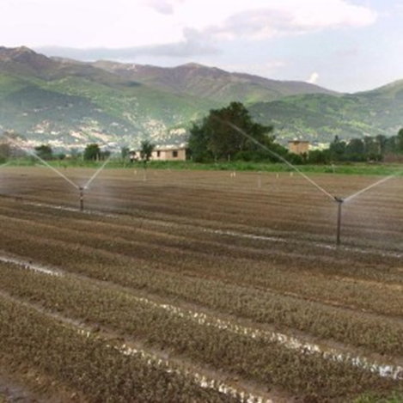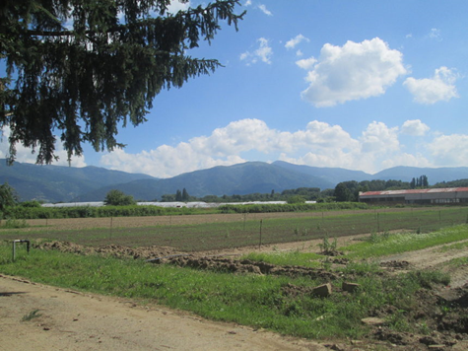

Самостоятелните лостове за постигане на целта са:
- производство на сертифициран посадъчен материал от маслодайна роза и лавандула след сключване на договори.
- приходи от интелектуална собственост (“Лицензии и Роялти” за сортове)
- приходи от лабораторията за извършени анализи. Разгръщане капацитета на лабораторията и използване потенциала ú за платени услуги за химични, физикохимични, газхроматографски и масови анализи. ИРЕМК разполага със специфични за бранша апаратура и методики, както и с квалифициран персонал. Интересът към извършване на анализи на външни научни и частни организации е голям, а приходите могат да бъдат добро перо за доход. Нужна е минимална инвестиция в разработване на допълнителни методики и реновиране на помещенията на лабораторния комплекс.
- производство на розов цвят и лавандула от съществуващите насаждения.
- публично-частно партньорство за осъществяване на дейности с обществен интерес - сключване на договори с частния бизнес за извършване на консултантски услуги или с конкретни задачи.
- обновяване и поддържане на уебсайта на ИРЕМК. В условията на повсеместна дигитализация тази стъпка е абсолютно необходима. Настоящият вид на интернет страницата не предлага актуална информация за активността и резултатите от научната и производствена дейност. Макар и недиректно, това ще се отрази положително на финансовото състояние на Института чрез улесняване контактите и като най-динамичната форма на реклама.
За съжаление ИРЕМК не е акредитиран от Националната агенция за оценяване и акредитация (НАОА) да провежда обучение по образователна и научна степен „доктор“ и не може да участва в конкурсите на ФНИ или в програми като юридическо лице. На този етап учените се включват в такива проекти като членове на колектива – в 4 проекта участват 4-ма от 6-те научни сътрудника. Тази активност показва, че компетентността на ИРЕМК е търсена, но като организация не е финансово подкрепена.
Определянето на стабилни във времето приоритети и съсредоточаването на ресурси в тези направления ще позволи да бъдат увеличени инвестициите в модерна инфраструктура и уникално научно оборудване и да бъдат привлечени учени с необходимата квалификация и мотивация за развитие на качествени научни изследвания. От своя страна това разширява възможностите за интегриране на българската наука в Европейското научноизследователско пространство. Очакваният ефект от приложението и изпълнението на програмата е стабилизиране позициите на института в държавата , бранша и в международен мащаб.
8. Мотивация за участие в конкурса
Професионалният ми път започна в сферата на частния бизнес, веднага след завършване на висшето образование през 1992 г. В ИРЕМК постъпих като научен сътрудник през 1999 г. и с прекъсване от четири години продължава и до днес. Преминала през всички длъжности по стълбицата и опознала всички аспекти на дейността, натрупала професионален и административен опит, стигнах до извода, че разгръщане потенциала на Института и неговия устойчив растеж може да се постигне само чрез прилагането на управленски решения в демократична колегиална среда. Маслодайната роза не е само символ на България, тя е нашият шанс в научно-изследователската работа, желан обект за изследвания с методите на съвременната земеделска наука за наши и чужди учени, източник на резултати с висок научен принос и в същото време - с приложим и комерсиален ефект в условията на пазарна икономика. През годините на работа в ИРЕМК и в сферата на частния бизнес съм създала ефективни контакти с организации и бизнес партньори в национален и международен мащаб. Те са ми дали убеждението, че правилно изведените научни продукти са търсени и ценени, а привлечените партньори проявяват интерес за проекти и инвестиции в Института. Това ми дава увереност, че кандидатурата ми за ръководител на Института ще бъде приета както от ръководството на ССА, така и от колектива.

